**一．**

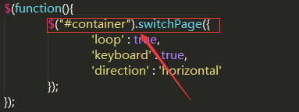

首先我是想弄成这种结构，但是遇到的问题就是 我不会 ，然后我写出了这种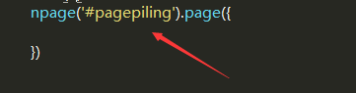

所以来分析一下，人家的是怎么实现的，上源代码图

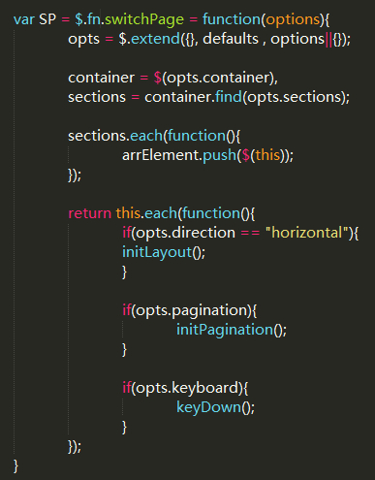

问题点1.

这是什么东西？

$.fn是指jquery的命名空间，加上fn的方法及属性，会对jquery实例每一个有效。

如扩展$.fn.abc(),即$.fn.abc()是对jquery扩展了一个abc方法，那么你的每一个jquery

实例都可以引用这个方法了，比如你可以这样$(‘#div’).abc()

更多详情：<http://blog.csdn.net/z69183787/article/details/17766703/>

像源码中的这样写就是给jquery对象添加一个方法，那么每个jquery实例有效。我就可以这样喽$(‘#div’).switchPage();

2.接着来这又是啥？我咋啥都不会

科普：JQuery的扩展方法extend是我们在写插件过程中常用的方法，jquery的扩展

方法原型是：，它的含义是将src1，src2，src3合并到dest中,返回值为合并后的dest，由此可以看出该方法合并后，是修改了dest的结构的。这样做的目的是为了保护包默认参数。也就是defaults里面的参数。

做法是将一个新的空对象（{}）做为$.extend的第一个参数，defaults和用户传递的参数对象紧随其后，这样做的好处是所有值被合并到这个空对象上，保护了插件里面的默认值。



所以这个就是将源代码头部定义的defaults这个对象，还有保存着用户传递信息的两个对象合并到了新对象(空对象)中，那么这个opts就应该是这样的

Opts={

'container' : '#container',//容器

'sections' : '.section',//子容器

'easing' : 'ease',//特效方式，ease-in,ease-out,linear

'duration' : 1000,//每次动画执行的时间

'pagination' : true,//是否显示分页

'loop' : false,//是否循环

'keyboard' : true,//是否支持键盘

'direction' : 'vertical',//滑动的方向 horizontal,vertical,

'onpageSwitch' : function(pagenum){}

因为这里用户传递的对象所以做了个判断如果没传递则为一个空对象

这里是options对象的内容

}

3.继续

这个就简单了上面opts已经添加了好多的属性，所以

Opts.container=那么就是简化过来$(‘#container’)就是jq中获取节点对象，然后传递给了自定义的变量container

4.再来

上面说了container是获取了容器，那么这个就是获取了它的后代节点对象

5. 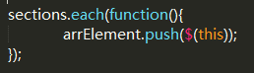要说明一下each()这个方法

所以就是给每一个子容器匹配要运行 内容 ，这个是上面定义好的，就是将每一个子容器分别push到这个自定义的数组中。

6.

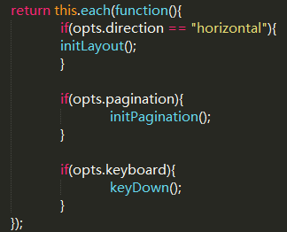

这个是用户传递进来的，

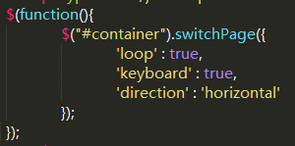

这个值得就是，方向(横竖)，由于目前只需要做竖直方向上的，所以这个参数先不管，继续显示分页啥意思？就是屏幕右侧的小圆点导航，如果true(显示)，那么就执行那么第三个if是啥呢？

就是是否支持键盘事件，这个目前先不管，把基本功能整出来再说

7

. 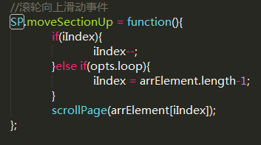看这个，反正我这会已经梦蒙圈，以为SP是上面定义的一个函数啊，这就相当于这样

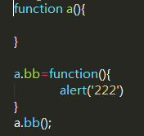 我定义一个函数，然后在给它来个函数，这个问题想了好长时间，目前的理解，**js不说了一切皆为对象么**(真的是不用不清楚)，所以这个a也是个对象，那我就可以给这个a添加一个方法bb喽，然后就能顺利执行这个bb方法

重点要说明一下这个滚轮事件

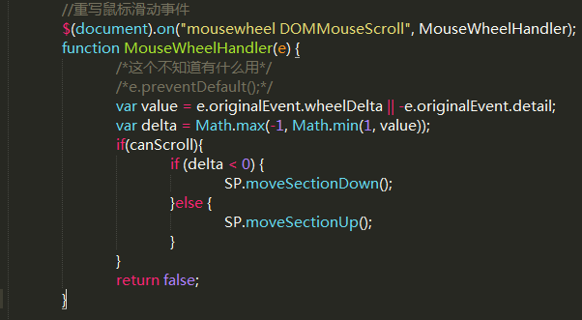

开始分析：

上面

就是将这个函数绑定给document，值注意的是这里的事件写了两个值，所以说on()方法可以传递多个事件， 为什么要传递两个事件呢？因为



详情：

<http://www.zhangxinxu.com/wordpress/2013/04/js-mousewheel-dommousescroll-event/>

接下来这个是取消事件默认行为，这是为什么？即使我注释掉了，也没有影响





然后我自己造了一个：

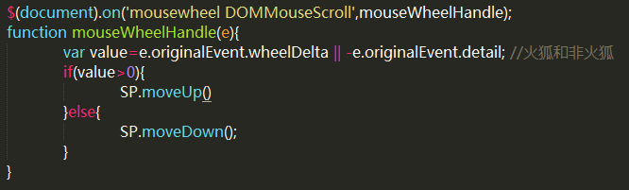

应该会有地方是不足的，但我还没发现



8.

为了弄得更人性化一点所以我在js中加入了meta标签，用来控制移动端的显示

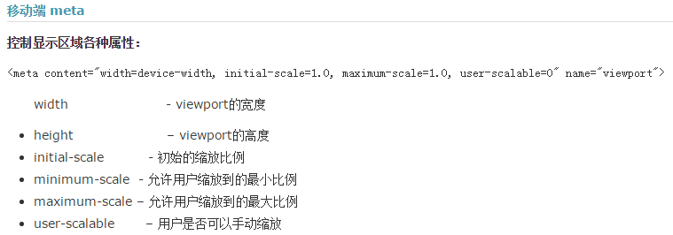

而且我这个结构是个给body加overflow，但是移动端却不起作用，会显示默认滚动条，查到了解决办法，就是在这个结构外边再加一个div然后设置overflow:hidden,position:fixed,height:屏幕高度。上图：

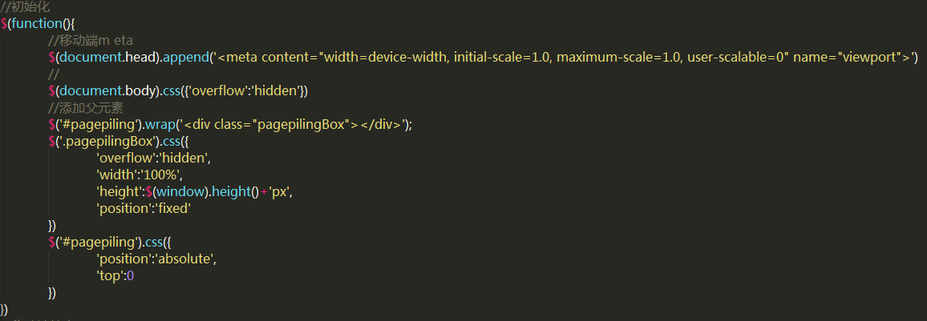

在这学到了append为当前元素添加一个子元素，wrap为当前元素添加一个父元素

9．接下来就是右侧分页导航的显示了 这个show的属性true/false

9.既然想适配移动端，那么就没鼠标滑轮这东西了，所以我们就叫监听touch事件(触屏滑动事件)